**BÁO CÁO BÀI TẬP LỚN**

Đề Tài: Quản Lý Phòng Net

Nhóm 10:

Thành Viên:

1. Đỗ Ngọc Minh
2. Nguyễn Huy Mạnh
3. Phạm Văn Sơn

|  |  |
| --- | --- |
| **Bảng Phân Công Công Việc** | |
| Công Việc | Người Thực Hiện |
| Đăng Nhập | Phạm Văn Sơn |
| Trang Lựa Chọn(Option) | Phạm Văn Sơn |
| Trang Chủ(Home) | Đỗ Ngọc Minh |
| Mục quản lý máy trạm | Đỗ Ngọc Minh |
| Mục quản lý hệ thống | Đỗ Ngọc Minh |
| Mục quản lý giao dịch | Đỗ Ngọc Minh |
| Mục quản lý tài khoản | Đỗ Ngọc Minh |
| Trang Quản Lý Danh Mục | Nguyễn Huy Mạnh |
| Mục quản lý Đồ Ăn, Thức uống | Nguyễn Huy Mạnh |
| Giao diện thêm người dùng | Nguyễn Huy Mạnh |
| Giao diện nạp them giờ | Nguyễn Huy Mạnh |

1. Giao Diện
2. Đăng Nhập

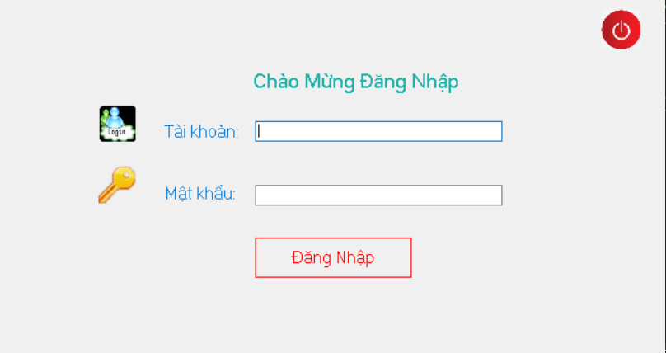

Admin nhập thông tin tài khoản và mật khẩu hệ thống sẽ kiểm tra tài khoản có tồn tại trong database không. Nếu có sẽ thống báo đăng nhập thành công và truy cập tới giao diện lựa chọn

1. Lựa chọn

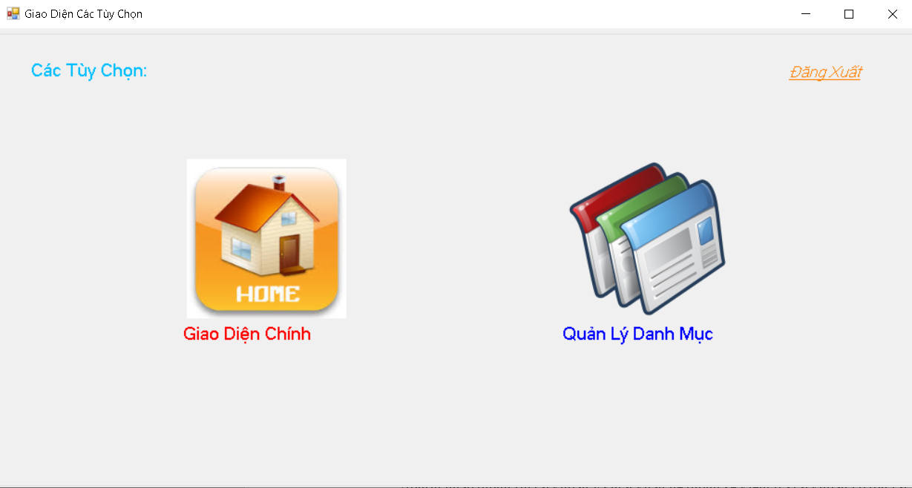

Ở giao diện lựa chọn admin sẽ chọn phần giao diện chính hoặc quản lý danh mục. Giao diện chính sẽ quản lý các máy, tài khoản và các nhật ký, còn Quản lý danh mục sẽ quản lý phần thức ăn, nước uống.

1. Giao diện chính

Giao diện chính ở mục:

Các máy trạm sẽ quản lý việc tắt và mở máy cùng với việc thanh toán. 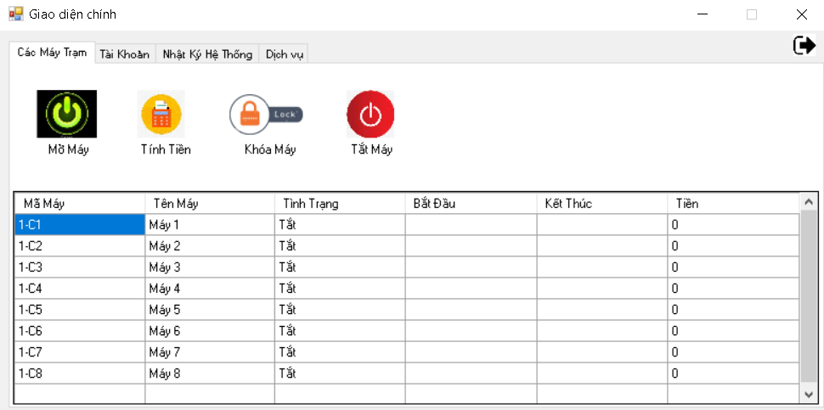

Tài Khoản sẽ quản lý việc thêm, xóa tài khoản và nạp thêm tiền cho tài khoản đã có.

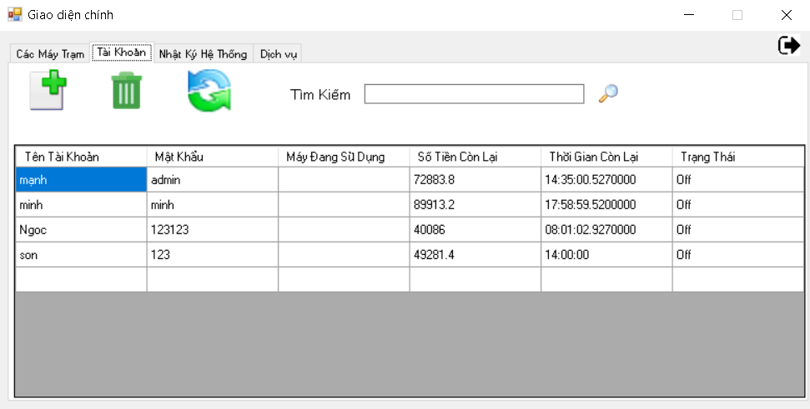

Form Thêm tài khoản:

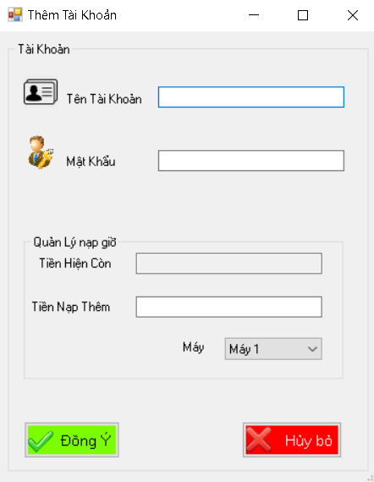

Nhật ký hệ thống sẽ quản lý về các nhật ký mở, tắt máy

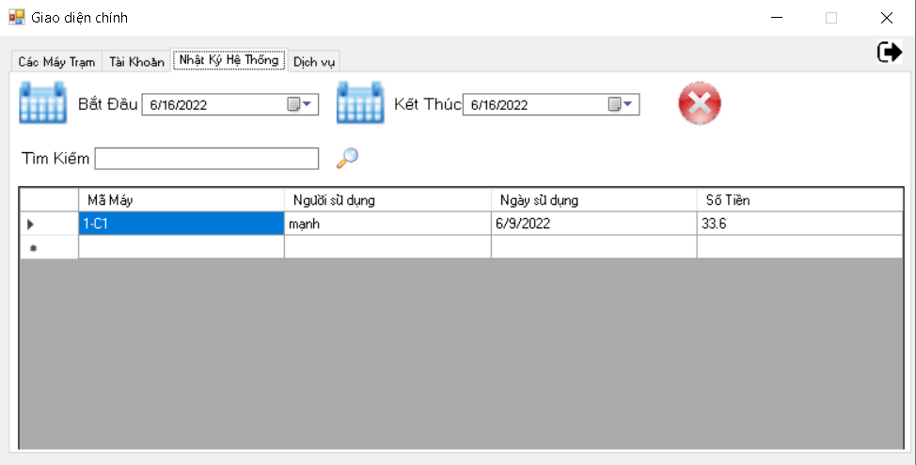

Dịch vụ sẽ gọi những đồ ăn, thức uống mà khách đã đặt

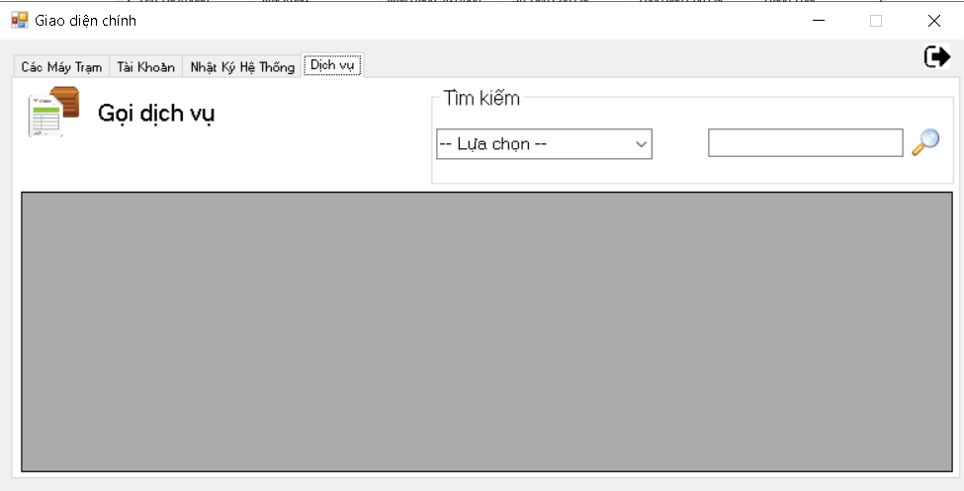

1. Quản Lý Danh Mục

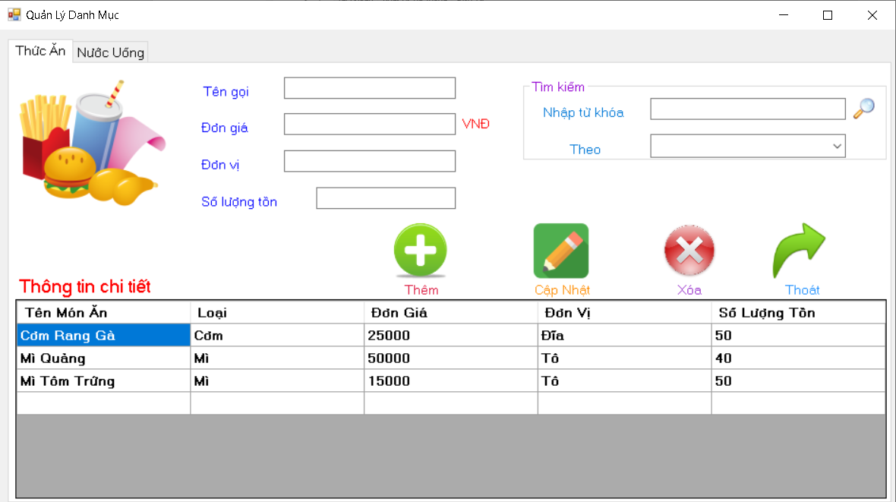

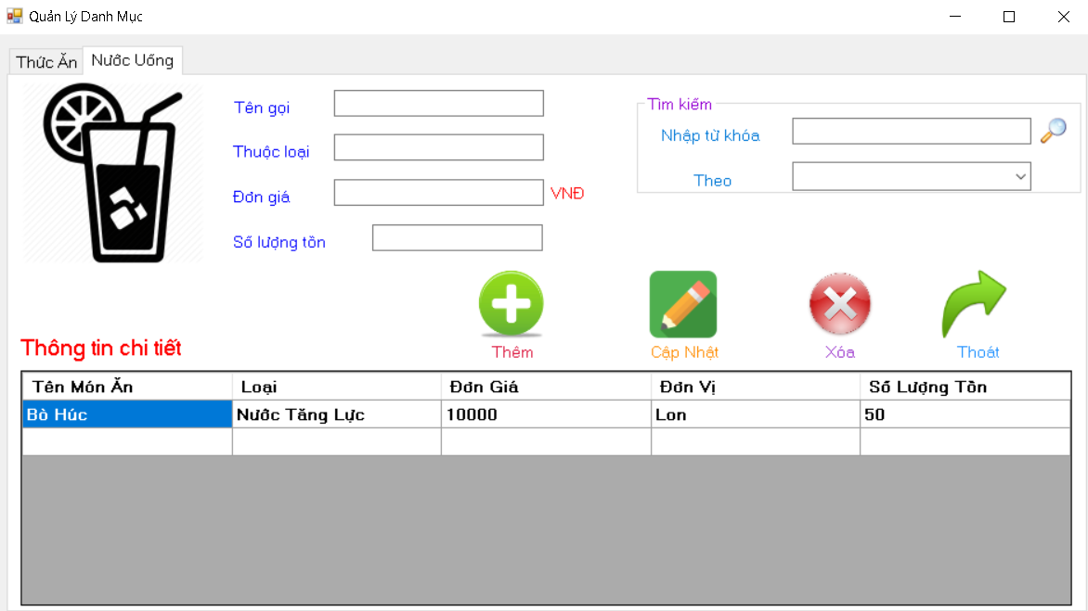

Quản lý danh mục sẽ quản lý đồ ăn, nước uống của quán cùng với đó là các chức năng thêm sửa xóa đồ ăn, nước uống.

1. Gọi Dịch Vụ

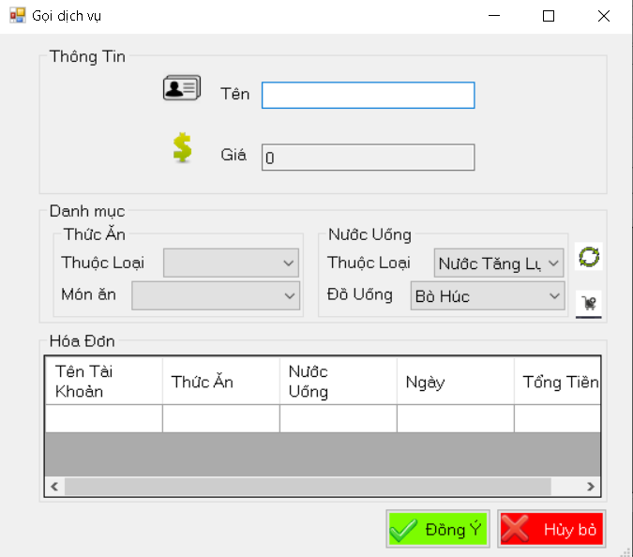

Khi khách gọi đồ ăn, nước uống thì mình sẽ nhập thông tin đó vào form gọi dịch vụ.